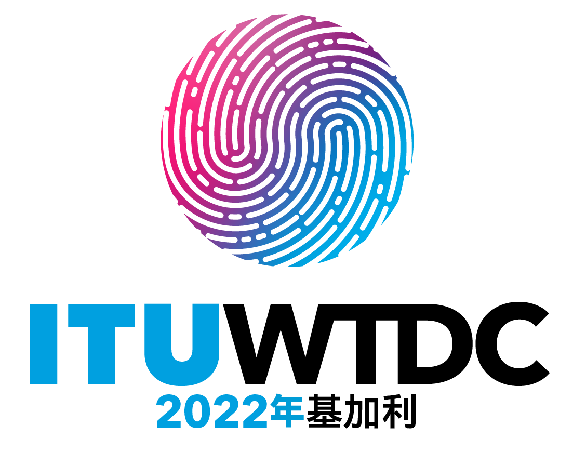 | 世界电信发展大会（WTDC-22）  2022年6月6-16日，卢旺达基加利 |  | 
全体会议 |  | 文件 19-C
 |  | 2022年4月28日
 |  | 原文：英文
秘书长的报告
第六届世界电信/信息通信技术（ICT）政策论坛（WTPF-21）的报告
重点领域： – 其他提案
摘要：
本报告总结了2021年12月16-18日召开的国际电联第六届世界电信/ICT政策论坛（WTPF）的成果。理事会2022年会议责成WTPF的成果转呈2022年世界电信发展大会（WTDC-22）和2022年全权代表大会（PP-22），供其酌情审议。
预期结果：
请WTDC-22将本报告记录在案。
参考文件：
第2号决议（2018年，迪拜，修订版）
第611号决定（理事会2020年会议，修订版）
WTPF-21主席的报告
C22/5

1 背景情况
1.1 世界电信/信息通信技术政策论坛（WTPF）最初由国际电信联盟（国际电联）1994年全权代表大会设立，并于1996年、1998年、2001年、2009年和2013年成功举行。
1.2 除了通过反映共同看法的意见外，WTPF的目的是提供交流信息和观点的场所，从而在世界各地的决策机构之间就新的电信/信息通信技术（ICT）服务和技术的出现所产生的问题达成共同愿景，并审议任何其他可能受益于全球性意见交流的电信/ICT政策问题（第2号决议（2018年，迪拜，修订版））。WTPF不得产生法定规则性成果；然而它须起草报告并在一致意见的基础上通过不具约束力的意见，供成员国、部门成员和相关国际电联会议审议（第2号决议（2018年，迪拜，修订版））。
1.3 国际电联理事会2019年会议通过第611号决定（理事会2020年会议，修订版）确定WTPF-21的主题如下：
“为将新的和新兴电信/ICT用于可持续发展制定政策：WTPF-21将讨论如何将新的和新兴数字技术及相关趋势用作全球数字经济转型的催化剂。审议的主题包括人工智能（AI）、物联网（IoT）、5G、大数据、过顶业务（OTT）等。在此方面，WTPF-21将侧重于研究促进可持续发展的机遇、挑战和政策。”

2 筹备进程
2.1 此外，根据第611号决定（理事会2020年会议，修订版），国际电联秘书长组建了一个非正式专家组（IEG-WTPF-21），其中每位专家均为此积极参与WTPF-21的筹备工作。经国际电联理事会2019年会议批准，IEG-WTPF-21的成员可来自所有利益攸关方。2019年至2021年间，IEG-WTPF-21在主席Fabio Bigi博士（意大利）的主持下召开了七次会议，考虑到新冠肺炎（COVID-19）疫情的限制，其中五次为虚拟会议。此外，IEG-WTPF-21开展了三次在线公众公开磋商，并举办多次非正式磋商。
2.2 超过170位专家参与IEG-WTPF-21的工作，收到来自所有利益攸关方针对秘书长报告各版草案（共六版）和意见草案的70多份文稿。IEG-WTPF-21于2021年11月圆满完成工作，并在第七次暨最后一次会议上一致同意转呈五项意见草案，后附于秘书长报告供论坛审议。WTPF-21筹备进程的所有文件均可在IEG-WTPF-21网站上获取。IEG-WTPF-21主席向理事会2020年和2021年会议提交的定期进展报告亦可在理事会网站上获取。

3 第六届世界电信/ICT政策论坛（WTPF-21）
3.1 第六届世界电信/ICT政策论坛（WTPF-21）于2021年12月16-18日以虚拟方式举办。代表94个成员国、42个部门成员和近10个观察员实体的400多名代表出席。还有30位贵宾参加论坛，包括部长和副部长以及多个监管机构的负责人。完整的与会者名单可见此处。加纳通信和数字化部长Ursula Owusu-Ekuful女士阁下当选为论坛主席。
3.2 国际电联秘书长赵厚麟先生发表讲话，宣布政策论坛开幕。赵先生在讲话中特别感谢所有区域协调员和所有在WTPF-21之前阶段与国际电联秘书处密切合作的人员，以应对在COVID-19疫情造成的困难情况下完全以虚拟方式举办这一活动的挑战。他赞赏IEG-WTPF-21为筹备论坛所做的努力，并认可该专家组主席Fabio Bigi博士的出色领导。他鼓励对新的和新兴技术及ICT的普遍使用，以应对未来挑战并使数字化转型惠及所有人。他还提醒与会者，WTPF-21有助于促进将于2022年召开的三个国际电联主要大会 – 世界电信标准化全会（WTSA）、世界电信发展大会（WTDC）和2022年全权代表大会（PP-22）的筹备工作。演讲的全文可见此处。
3.3 担任WTPF-21主席的加纳通信和数字化部长Ursula Owusu-Ekuful女士阁下在论坛上发表的讲话中强调新的和新兴技术对人类和可持续发展的重要性。她鼓励与会者“共同创造历史”，呼吁他们“竭尽全力更好地利用新的和新兴技术及ICT，加快实现2030年可持续发展议程”。讲话的全文可见此处。
3.4 论坛选出六位副主席：
• 沙特阿拉伯的Mansour AlQurashi先生（阿拉伯区域）
• 白俄罗斯的Alexander Olegovich Mokryagin先生（独联体国家区域）
• 墨西哥的Víctor Martínez Vanegas先生（美洲区域）
• 罗马尼亚的Cristiana Flutur女士（欧洲区域）
• 埃及的Ahmed Said先生（非洲区域）
• 伊朗伊斯兰共和国的Ahmad Reza Sharafat博士（亚太区域）
3.5 根据第2号决议（2018年，迪拜，修订版），WTPF的讨论以秘书长报告为基础，该报告是论坛的主要工作文件。IEG-WTPF-21成员的文稿和评论已纳入该秘书长报告中。秘书长报告附件载有IEG-WTPF-21通过协商一致提交WTPF-21进一步讨论的五项意见草案。
3.6 所有WTPF-21的相关信息，包括议程、主席报告和论坛通过的《意见》，均可在WTPF-21网站上查阅。
3.7 副秘书长代表秘书长介绍了秘书长报告，对基于第611号决定（理事会2020年会议，修订版）所确定主题的秘书长报告提供综合概述。在该介绍之后，IEG-WTPF-21主席亦介绍了非正式专家组提出的五项意见草案，供论坛审议。
3.8 在秘书长报告介绍完之后，成员国和部门成员就论坛和秘书长报告的主题进行了一系列高级别发言。会议指出，秘书长报告的正文部分作为论坛的输入文件，在论坛期间将不会予以修订。
3.9 设立了三个工作组讨论秘书长报告后附的五项意见草案以及各成员国和部门成员的相关文稿。下列人士当选为各工作组的正副主席。
工作组 | 主席 | 副主席
第1工作组 | Roberto Mitsuake Hirayama先生（巴西） | Aymen I. Almogherah先生  （沙特电信公司）
第2工作组 | Lidia Stepinska-Ustasiak博士（波兰） | Ahmed Riad Ismail先生  （华为）
第3工作组 | Jim Paterson先生（南非） | Natalia Vicente女士（ESOA – 欧洲、中东和非洲（EMEA）卫星运营商协会）
3.10 工作组在超过一天半的时间里建设性地开展工作。三个工作组的主席向全体会议汇报了工作组所开展工作的成果，供批准 – 请参见主席报告附件一。
3.11 论坛主席介绍了经各工作组修订并认可的各项意见草案。她请论坛通过以下意见：
• 意见1：为发展和部署新的和新兴电信/ICT服务和技术创建有利环境，以推动可持续发展
• 意见2：在将新的和新兴电信/ICT用于可持续发展中实现价格可承受和安全的连接
• 意见3：实现包容性获取所需的数字素养和技能
• 意见4：推动使用电信/ICT促进可持续发展的新的和新兴技术及服务
• 意见5：利用电信/ICT应对COVID-19并防范和应对未来病毒大流行及流行性疾病
3.12 论坛通过了主席报告第二部分所载的各项意见。
______________

非正式专家组成员名单可查阅：https://www.itu.int/en/wtpf-21/Documents/IEG-WTPF-21-nominated-experts.pdf。
https://www.itu.int/wtpf21/en/statements-and-speeches/。

